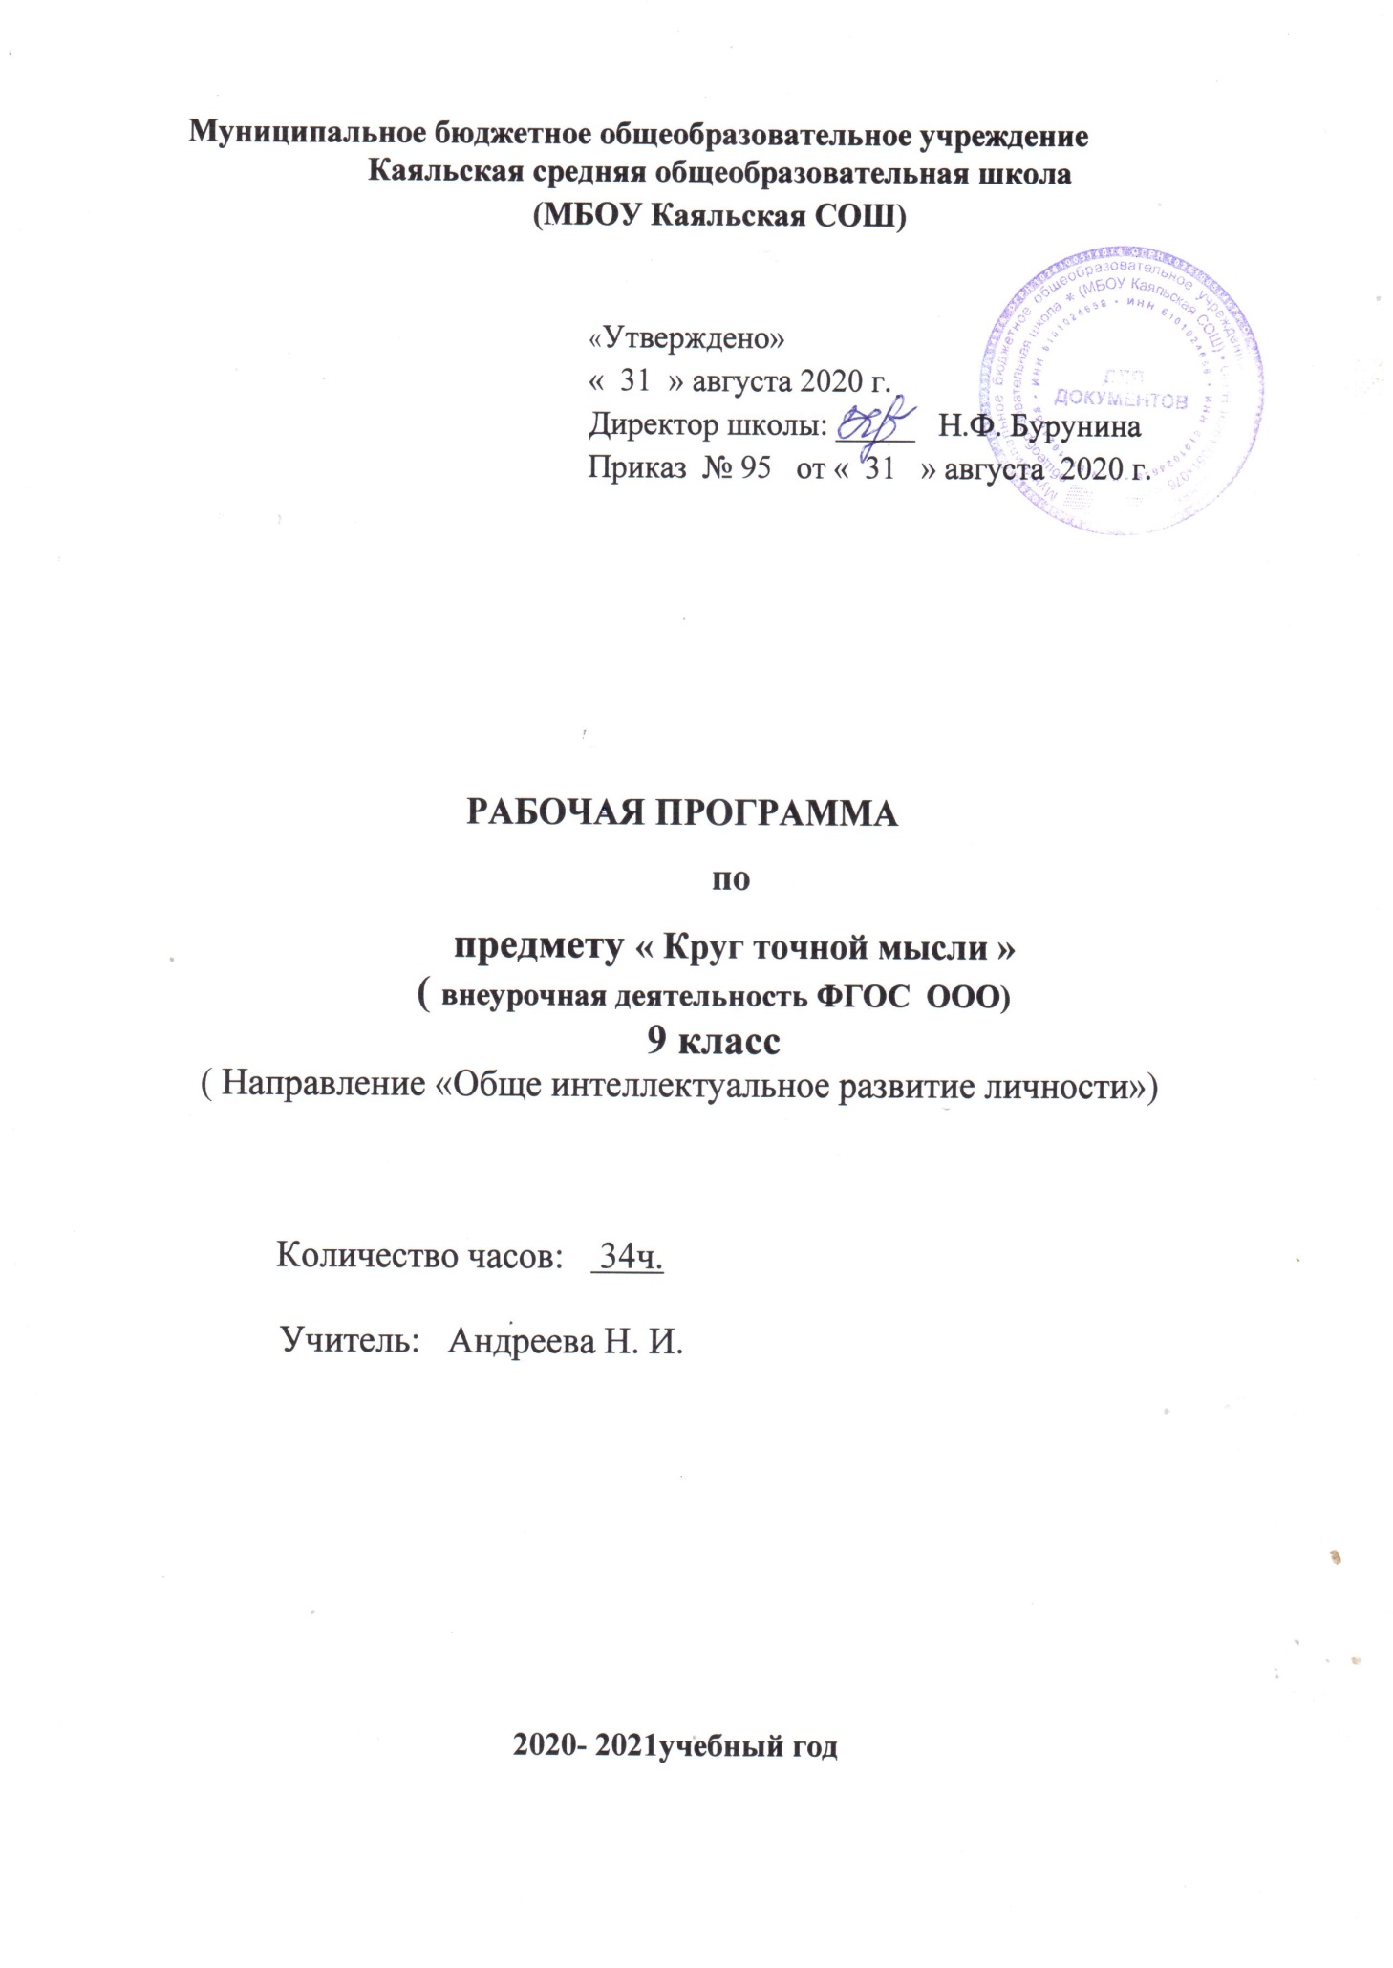

1.Пояснительная записка
Актуальность программы по предмету «Круг точной мысли» заключается в том, что своим содержанием данная программа может привлечь внимание обучающихся, обеспечить осмысление математических знаний, их практического значения, развить творческую смекалку в быту и в будущей профессии. Математическое образование не будет представляться им чем-то абстрактным, и все реже будет возникать вопрос: “А зачем нам нужно изучать математику?”.
Данной программой предусмотрено использование всех заданий исключительно с практическим содержанием (в том числе и задания на смекалку) через тренинги и проектно-исследовательскую деятельность. Освоение программы направлено на побуждение познавательного интереса к математике, установление связи математических знаний с ситуациями из повседневной жизни. Чтобы выполнить задания, ученик должен не только и не столько знать программный материал, сколько уметь делать выводы на основе сравнений, выявлять закономерности, уметь воображать, фантазировать.

Рабочая программа внеурочной деятельности по математике « Круг точной мысли » для 10 класса разработана на основании следующих нормативно правовых документов:

1. Федеральный закон от 29.12.2012 N 273 -ФЗ " Об образовании в Российской Федерации"
2. Устав Муниципального бюджетного общеобразовательного учреждения Каяльской средней общеобразовательной школы
3. Образовательная программа начального общего образования Муниципального бюджетного общеобразовательного учреждения Каяльской средней общеобразовательной школы 2020-2021 уч.г.
4. Положение о рабочей программе учителя
5. Учебный план МБОУ Каяльской СОШ на 2020-2021 учебный год
6. Календарный график МБОУ Каяльской СОШ на 2020-2021 учебный год.

Внеурочная деятельность школьников – это совокупность всех видов деятельности учащихся, в которых решение задач воспитания достигается более успешно. Внеурочная работа ориентирована на создание условий для неформального общения учащихся, имеет выраженную воспитательную и социально-педагогическую направленность.
Рабочая программа рассчитана на 35 недель по 1часу в неделю. В итоге на преподавание курса в 9 классах отводится 35 часов. Поскольку моя программа рассчитана на 34 недели, следовательно, на преподавание курса остаётся 34 часа.

Занятия проводятся 1 раз в неделю в течение года. Всего – 34 ч.
Подготовка к занятию предусматривает поиск необходимой недостающей информации в энциклопедиях, справочниках, книгах, на электронных носителях, в Интернете, СМИ и т. д. Источником нужной информации могут быть и взрослые: родители, увлеченные люди, а также старшие учащиеся.
Данная программа соответствует миссии школы: «Учить, развивая и развиваясь», целям и задачам МБОУ Каяльской СОШ изучению предмета в старших классах, развивает логическое мышление, способствует продвижению школьников в общем развитии, формирует знания, умения и навыки необходимые ученику в жизни, формирование универсальных учебных действий.
Цели и задачи рабочей программы:
С учетом целей обучения в основной школе контрольно-измерительные материалы экзамена в новой форме проверяют сформированность комплекса умений, связанных с информационно-коммуникативной деятельностью, с получением, анализом, а также применением эмпирических знаний.
Цель: Программа курса « Круг точной мысли», ориентирована на:
1. подготовить обучающихся к сдаче экзамена по математике в форме ОГЭ в соответствии с требованиями, предъявляемыми новыми образовательными стандартами; оказание индивидуальной и систематической помощи девятикласснику при повторении курса математики и подготовке к экзаменам.
2.Приобретение определенного опыта решения задач различных типов, позволяет ученику получить дополнительную подготовку для сдачи экзамена по математике за курс основной школы.
3. Предлагает учащимся знакомство с математикой как с общекультурной ценностью, выработкой понимания ими того, что математика является инструментом познания окружающего мира и самого себя.
4. Решение различных по степени важности и трудности задач.
5. Объективная независимая процедура оценивания учебных достижений обучающихся.
Задачи:
- Основной особенностью этого курса является отработка заданий по всем разделам курса математики основной школы: арифметике, алгебре, статистике и теории вероятностей, геометрии.
- Дать ученику возможность проанализировать свои способности;
- Помочь ученику выбрать профиль в дальнейшем обучении в средней школе.
- Повторить, обобщить и углубить знания по алгебре и геометрии за курс основной общеобразовательной школы;
- Расширить знания по отдельным темам курса «Алгебра 5-9 » и «Геометрия 7-9» ;
- Выработать умение пользоваться контрольно-измерительными материалами.
- Ориентация на совершенствование навыков познавательной, организационной деятельности;
- Компенсация недостатков в обучении математике.
2. Планируемые результаты освоения программы курса

УУД | Формируемые умения |  | Средства формирования
личностные | - Мотивация к обучению  - Самоорганизация и саморазвитие  - Познавательные умения  - Умений самостоятельно конструировать свои знания, ориентироваться в информационном пространстве  - Умения и навыки практических действий для решения практических задач |  | - Организация познавательной деятельности  - Организация парной, групповой, коллективной творческой деятельности  - Организация практической деятельности с использованием оборудования и подручных средств
Метапредметные результаты
регулятивные |  | - Определять цель деятельности на уроке самостоятельно и с помощью учителя.  - Совместно с учителем обнаруживать и формулировать учебную проблему.  - Планировать учебную деятельность на уроке и последовательность выполнения действий.  - Высказывать свои версии и предлагать способы их проверки (на основе продуктивных заданий).  - Работая по предложенному плану, использовать необходимые средства (справочные пособия, инструменты, подручные средства).  - Определять успешность выполнения своего задания.  - Учитывать выделенные учителем ориентиры действия в новом учебном материале в сотрудничестве с учителем;  - Планировать свои действия в соответствии с поставленной задачей и условиями ее реализации  - Осуществлять итоговый и пошаговый контроль результатов | - подведение к формулировке цели через зону ближайшего развития  - планирование действий для выполнения учебной задачи, распределение функций или ролей внутри группы, коллектива при содействии учителя  - внесение дополнений и корректив в план действий в случае отклонения от ожидаемого результата  - прогнозирование результата деятельности  - самоконтроль, взаимоконтроль, контроль со стороны учителя  - оценка результатов деятельности и побуждение к преодолению затруднений
познавательные |  | - навыки решения проблем творческого и поискового характера,  - навыки поиска, анализа, интерпретации и конструирования информации.  - навыки выбора наиболее эффективных способов действий | - в сотрудничестве с учителем ставить новые учебные задачи;  - преобразовывать практическую задачу в познавательную;  - проявлять познавательную инициативу в учебном сотрудничестве  - обеспечить расширение границ поиска информации за счёт библиотечного центра и открытого информационного пространства
коммуникативные |  | - умение выполнять различные роли в группе (лидера, исполнителя, критика).  - умение координировать свои усилия с усилиями других.  - формулировать собственное мнение и позицию;  - договариваться и приходить к общему решению в совместной деятельности  - допускать возможность существования у людей различных точек зрения, в том числе не совпадающих с его собственной, и ориентироваться на позицию партнера в общении и взаимодействии;  - стремиться к координации различных позиций в сотрудничестве  - умение с достаточной полнотой и точностью выражать свои мысли | - учитывать разные мнения и интересы и обосновывать собственную позицию;  - понимать относительность мнений и подходов к решению проблемы;  - аргументировать свою позицию и координировать ее с позициями партнеров в сотрудничестве при выработке общего решения в совместной деятельности  - продуктивно разрешать конфликты на основе учета интересов и позиций всех его участников  - достаточно точно, последовательно и полно передавать партнеру необходимую информацию как ориентир для построения действия  - инициативное сотрудничество в поиске и сборе информации  - защита проектов

Место учебного предмета в базисном учебном плане
Программа рассчитана на 2020-2021 учебный год и предусматривает 34 ч (1 час в неделю) в течение 34 недель.

3.Содержание учебного предмета
1.Числа, числовые выражения, проценты Натуральные числа. Арифметические действия с натуральными числами. Свойства арифметических действий. Делимость натуральных чисел. Делители и кратные числа. Признаки делимости на 2, 3, 5, 9, 10. Деление с остатком. Простые числа. Разложение натурального числа на простые множители. Нахождение НОК, НОД. Обыкновенные дроби, действия с обыкновенными дробями. Десятичные дроби, действия с десятичными дробями. Применение свойств для упрощения выражений. Тождественно равные выражения. Проценты. Нахождение процентов от числа и числа по проценту.
Формы организации учебной деятельности: фронтальная, индивидуальная
Виды учебной деятельности: слушание объяснений учителя, самостоятельная работа с учебником, вывод и доказательство формул, анализ формул.
2. Буквенные выражения. Выражение с переменными. Тождественные преобразования выражений с переменными. Значение выражений при известных числовых данных переменных.
Формы организации учебной деятельности: фронтальная, индивидуальная
Виды учебной деятельности: слушание объяснений учителя, самостоятельная работа с учебником, вывод и доказательство формул, анализ формул.
3. Преобразование выражений. Формулы сокращенного умножения. Рациональные дроби. Одночлены и многочлены. Стандартный вид одночлена, многочлена. Коэффициент одночлена. Степень одночлена, многочлена. Действия с одночленами и многочленами. Формулы сокращенного умножения. Способы разложения многочлена на множители. Рациональные дроби и их свойства. Допустимые значения переменных. Тождество, тождественные преобразования рациональных дробей. Степень с целым показателем и их свойства. Корень n-ой степени, степень с рациональным показателем и их свойства. Формы организации учебной деятельности: фронтальная, индивидуальная
Виды учебной деятельности: слушание объяснений учителя, самостоятельная работа с учебником, вывод и доказательство формул, анализ формул.
4.Уравнения и неравенства Линейные уравнения с одной переменной. Корень уравнения. Равносильные уравнения. Системы линейных уравнений. Методы решения систем уравнений: подстановки, метод сложения, графический метод. Квадратные уравнения. Неполное квадратное уравнение. Теорема Виета о корнях уравнения. Неравенства с одной переменной. Система неравенств. Методы решения неравенств и систем неравенств: метод интервалов, графический метод.
Формы организации учебной деятельности: фронтальная, индивидуальная
Виды учебной деятельности: слушание объяснений учителя, самостоятельная работа с учебником, вывод и доказательство формул, анализ формул.
5. Прогрессии: арифметическая и геометрическая числовые последовательности. Разность арифметической прогрессии. Формула n-ого члена арифметической прогрессии. Формула суммы n членов арифметической прогрессии. Геометрическая прогрессия. Знаменатель геометрической прогрессии. Формула n-ого члена геометрической прогрессии. Формула суммы n членов геометрической прогрессии. Сумма бесконечной геометрической прогрессии.
Формы организации учебной деятельности: фронтальная, индивидуальная
Виды учебной деятельности: слушание объяснений учителя, самостоятельная работа с учебником, вывод и доказательство формул, анализ формул.
6.Функции и графики. Понятие функции. Функция и аргумент. Область определения функции. Область значений функции. График функции. Нули функции. Функция, возрастающая на отрезке.
Функция, убывающая на отрезке. Линейная функция и ее свойства. График линейной функции. Угловой коэффициент функции. Обратно пропорциональная функция и ее свойства. Квадратичная функция и ее свойства. График квадратичной функции. Степенная функция. Четная, нечетная функция. Свойства четной и нечетной степенных функций. Графики степенных функций. Чтение графиков функций.
Формы организации учебной деятельности: фронтальная, индивидуальная
Виды учебной деятельности: слушание объяснений учителя, самостоятельная работа с учебником, вывод и доказательство формул, анализ формул.
7. Текстовые задачи. Текстовые задачи на движение и способы решения. Текстовые задачи на вычисление объема работы и способы их решений. Текстовые задачи на процентное содержание веществ в сплавах, смесях и растворах, способы решения .
Формы организации учебной деятельности: фронтальная, индивидуальная
Виды учебной деятельности: слушание объяснений учителя, самостоятельная работа с учебником, вывод и доказательство формул, анализ формул.
8. Элементы статистики и теории вероятностей. Среднее арифметическое, размах, мода. Медиана, как статистическая характеристика. Сбор и группировка статистических данных. Методы решения комбинаторных задач: перебор возможных вариантов, дерево вариантов, правило 7умножения. Перестановки, размещения, сочетания. Начальные сведения из теории вероятностей. Вероятность случайного события. Сложение и умножение вероятностей.
Формы организации учебной деятельности: фронтальная, индивидуальная
Виды учебной деятельности: слушание объяснений учителя, самостоятельная работа с учебником, вывод и доказательство формул, анализ формул.
9. Треугольники. Высота, медиана, средняя линия треугольника. Равнобедренный и равносторонний треугольники. Признаки равенства и подобия треугольников. Решение треугольников. Сумма углов треугольника. Свойства прямоугольных треугольников. Теорема Пифагора. Теорема синусов и косинусов. Неравенство треугольников. Площадь треугольника.
Формы организации учебной деятельности: фронтальная, индивидуальная
Виды учебной деятельности: слушание объяснений учителя, самостоятельная работа с учебником, вывод и доказательство формул, анализ формул.
10. Многоугольники. Виды многоугольников. Параллелограмм, его свойства и признаки. Площадь параллелограмма. Ромб, прямоугольник, квадрат. Трапеция. Средняя линия трапеции. Площадь трапеции. Правильные многоугольники.
Формы организации учебной деятельности: фронтальная, индивидуальная
Виды учебной деятельности: слушание объяснений учителя, самостоятельная работа с учебником, вывод и доказательство формул, анализ формул.
11. Окружность. Касательная к окружности и ее свойства. Центральный и вписанный углы. Окружность, описанная около треугольника. Окружность, вписанная в треугольник. Длина окружности. Площадь круга. Формы организации учебной деятельности: фронтальная, индивидуальная
Виды учебной деятельности: слушание объяснений учителя, самостоятельная работа с учебником, вывод и доказательство формул, анализ формул.

КАЛЕНДАРНО-ТЕМАТИЧЕСКОЕ ПЛАНИРОВАНИЕ
№ | Содержание учебного материала | Кол-во часов | План | Факт
1 | Введение. Знакомство со структурой экзамена. Форма бланка ОГЭ по математике. Минимальный порог ОГЭ. | 1 | 03.09.20
2 | Разбор заданий демоверсии 2020года  (1 часть) - модуль «алгебра», | 1 | 10.09
3 | Работа с бланками. | 1 | 17.09
4 | Разбор заданий демоверсии 2020 год.  модуль «геометрия». Работа с бланками. | 1 | 24.09
5-6 | Действия с рациональными числами.  Стандартный вид числа. | 2 | 01.10  08.10
7 | Измерение отрезков и углов. Смежные и вертикальные углы. | 1 | 15.10
8 | Действительные числа. Квадратный корень. Иррациональные числа. | 1 | 22.10
9 | Треугольник. Признаки равенства треугольников. | 1 | 29.10
10 | Единицы измерения длины, площади, объема, массы, времени, скорости. Зависимость между величинами. Пропорции. | 1 | 12.11
11 | Разложение многочлена на множители. Формулы сокращенного умножения. | 1 | 19.11
12 | Прямоугольные треугольники. Соотношения в прямоугольном треугольнике. | 1 | 26.11
13 | Тождество. Преобразование тождеств. | 1 | 03.12
14 | Параллелограмм, свойства и признаки. | 1 | 10.12
15 | Алгебраическая дробь. Действия с алгебраическими дробями. | 1 | 17.12
16 | Прямоугольник. Ромб. Квадрат. | 1 | 24.12
17 | Преобразования алгебраических выражений. | 1 | 14.01.21
18 | Многоугольники. Сумма углов. Периметр. | 1 | 21.01
19 | Выражение переменной из формулы. | 1 | 28.01
20 | Трапеция. | 1 | 04.02
21 | Свойства степени с целым показателем. | 1 | 11.02
22 | Признаки подобия треугольников. | 1 | 18.02
23 | Линейные и квадратные уравнения. | 1 | 25.02
24 | Углы, связанные с окружностью. | 1 | 04.03
25 | Отрезки, связанные с окружностью. | 1 | 11.03
26 | Уравнения с модулем. | 1 | 18.03
27 | Окружность вписанная и описанная. | 1 | 01.04
28 | Системы уравнений. | 1 | 08.04
29 | Площадь треугольника, четырехугольника. | 1 | 15.04
30 | Решение текстовых задач с помощью уравнений. | 1 | 22.04
31 | Решение текстовых задач с помощью систем уравнений. | 1 | 29.04
32 | Статистические характеристики. Диаграммы. | 1 | 06.05
33 | Решение задач на смеси, растворы и сплавы. | 1 | 13.05
34 | Графики функций. | 1 | 20.05

«Рассмотрено»  на заседании МО  учителей естественно - математического  цикла  « 31» августа 2020г.  Руководитель:________Н.И.Андреева  Протокол №1 от « 31 » августа 2020г. | «Согласовано»  Зам. директора по УВР  _________ Я.А.Ведута

